คู่มือสำหรับโปรแกรมเมอร์
สำหรับแอปพลิเคชั่นที่พัฒนาขึ้นจากภาษาจาวานั้นจะเก็บในไฟล์ที่ชื่อ OVCPlayer.java ซึ่งทุกคลาสจะรวมอยู่ในไฟล์นี้เพียงไฟล์เดียว เมื่อทำการคอมไพล์เป็นไฟล์สกุลคลาสแล้ว จะได้ไฟล์สกุลคลาสทั้งหมด 6 ไฟล์
เมื่อทำการรันไฟล์ OVCPlayer.class ด้วยคำสั่ง Java แล้ว แอปพลิเคชั่นก็จะทำงาน โดยใช้ JDK 1.1.8ของบริษัท Sun Microsystems และใช้สัญลักษณ์เพื่อประกอบการออกแบบตามทฤษฎี UML ดังนี้

1.ไดอะแกรมการทำงานของโปรแกรม
ในส่วนของการพัฒนาแอปพลิเคชั่นจะทำการพัฒนาให้แอปพลิเคชั่นสามารถใช้งานร่วมกับระบบ Oracle Video Server ได้ โดยมีเป้าหมายอยู่ที่ให้แอปพลิเคชั่นที่พัฒนาเสร็จแล้วสามารถทำงานได้ดังนี้
1. ทำการควบคุมการเล่นไฟล์มัลติมีเดีย (Control Playback)ได้ เช่น การ Play, Pause, Stop เป็นต้น
2. ทำการเล่นไฟล์มัลติมีเดียทั้งแบบเต็ม(Fullview)และไฟล์คลิป(Preview)ได้
3.ตรวจสอบสถิติของสตรีมของการรับส่งไฟล์มัลติมีเดียของไฟล์มัลติมีเดียที่มาจากฝั่งเซิร์ฟเวอร์ได้
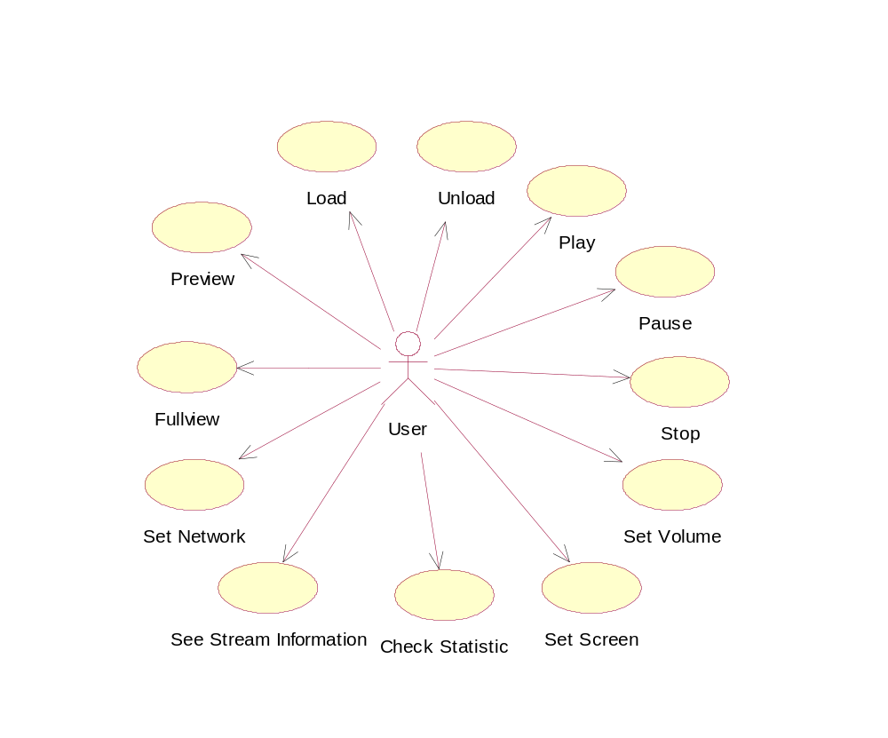
4. ตรวจสอบข้อมูลของไฟล์มัลติมีเดียที่จะนำมาใช้งานได้

ยูสเคสไดอะแกรม (Use Case Diagram)

จาก Uses Case Diagram ที่ได้ออกแบบมานั้นจะเห็นว่าผู้ใช้ซึ่งใช้งานแอปพลิเคชั่นบนฝั่งไคลเอนต์จะสามารถใช้งานแอปพลิเคชั่นตามที่แสดงใน Use Case Diagramโดยผู้ใช้ไม่ต้องยุ่งกับการเชื่อมต่อระหว่างเซิร์ฟเวอร์และไคลเอนต์เลย ผู้ใช้รู้เพียงว่าทำอย่างไรให้สามารถควบคุมไฟล์มัลติมีเดียได้ก็พอ ซึ่งตรงกับหลักการของการ Encapsulation

คลาสไดอะแกรม (Class Diagram)
จาก Use Case Diagram การใช้งานของผู้ใช้สามารถกำหนดขึ้นมาเป็นเมธอดและจะรวมไว้ในคลาสเพียงคลาสเดียวซึ่งเป็นคลาสของระบบและจะประกอบด้วยคลาสอื่นๆซึ่งเกี่ยวข้องและทำงานร่วมกับคลาสหลักโดยคลาสเหล่านี้ต้องหน้าที่ดังนี้
- การแสดงผลไฟล์มัลติมีเดียรวมไปถึงการควบคุมการเล่น (Control Playback)
- การโหลดไฟล์เพื่อการเล่น
- การเชื่อมต่อกับดาตาเบสเซิร์ฟเวอร์
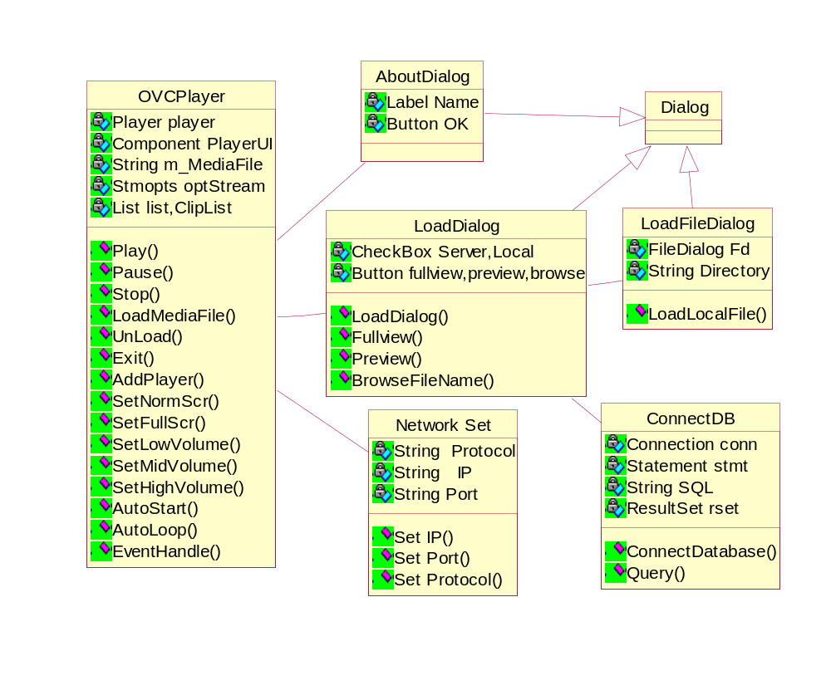
- การกำหนดค่าต่างๆที่เกี่ยวกับการเชื่อมต่อเน็ตเวิร์ค
สามารถออกแบบได้ดังนี้

จากรูป คลาสไดอะแกรมที่แสดงจะประกอบด้วยคลาสทั้งหมด 6 คลาส คือ คลาส OVCPlayer ,LoadDialog , LoadFileDialog , AboutDialog ,ConnectDB และ NetworkSet ซึ่งสามารถอธิบายความสัมพันธ์ของแต่ละคลาสได้ดังนี้ คลาสหลักของระบบคือคลาส OVCPlayer ซึ่งคลาสนี้จะมีเมธอดที่เกี่ยวข้องกับการควบคุมการเล่นทั้งหมดอยู่และจะเกี่ยวข้องกับคลาส LoadDialog , LoadFileDialog , AboutDialog เพราะเมื่อทำการเรียกเมธอด LoadMediaFile() เมธอดนี้ก็จะทำการหาชื่อไฟล์มัลติมีเดียเพื่อจะมาแสดง โดยการเรียกคลาส LoadDialog , LoadFileDialog เพื่อทำหน้าที่นี้ หากในกรณีที่การโหลดเป็นการโหลดไฟล์มัลติมีเดียที่เก็บบนดิสก์เครื่องเดียวกับไคลเอนต์ก็ไม่จำเป็นต้องทำการติดต่อกับดาตาเบส แต่ถ้าทำการโหลดไฟล์มัลติมีเดียบนเซิร์ฟเวอร์จะต้องมีการเรียกคลาส ConnectDB เพื่อจัดการเกี่ยวกับดาตาเบส และคลาส LoadDialog , LoadFileDialog , AboutDialog จะเกี่ยวกับคลาส Dialog ในแบบสืบทอด (Inheritance) ส่วนการกำหนดค่าที่เกี่ยวข้องกับเน็ตเวิร์คคือ ค่าเลขที่อยู่ของเซิร์ฟเวอร์ ค่าพอร์ต และ ทรานสปอร์ตโพรโตคอล จะจัดการโดยคลาส NetworkSet

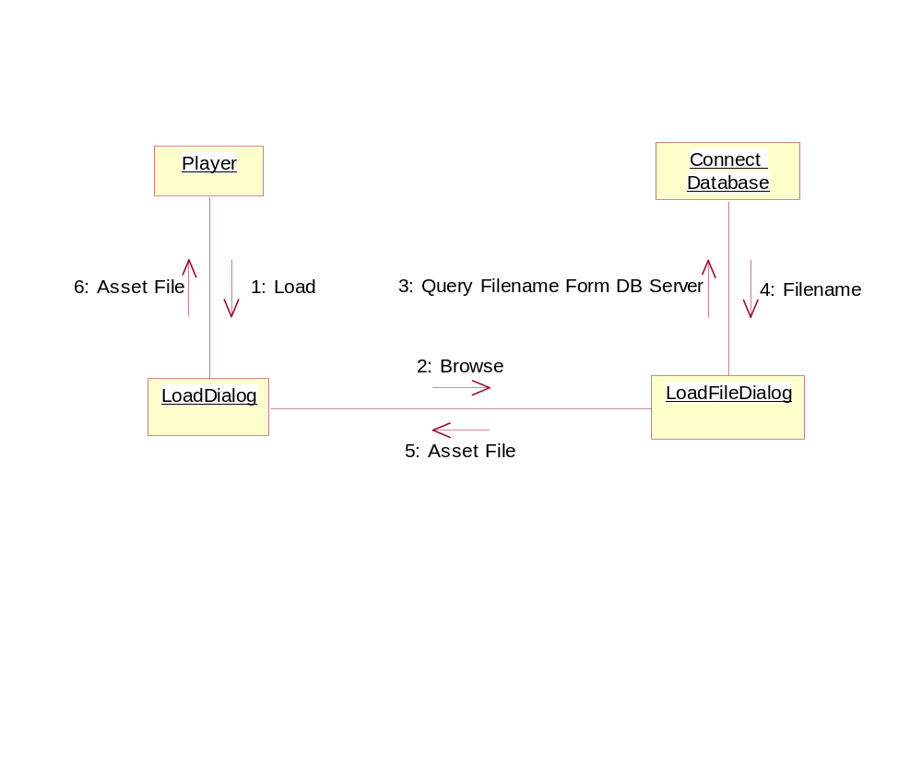
คอลลาบอเรชันไดอะแกรม (Collaboration Diagram)
การ call กันที่สำคัญระหว่างคลาสสามารถออกแบบได้ดังนี้
- การโหลดไฟล์จากเซิร์ฟเวอร์

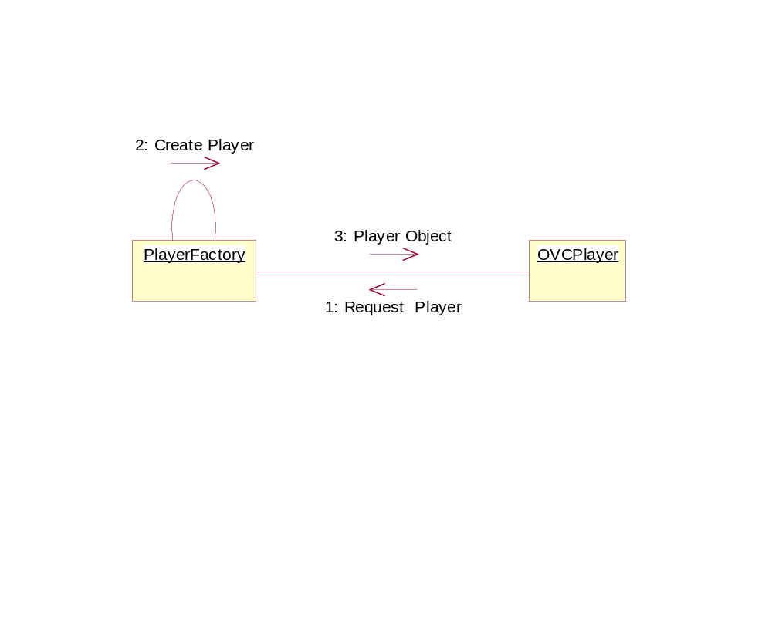
จากรูปเมื่อออบเจ็กต์ Player ซึ่งเป็นออบเจ็กต์ที่ทำหน้าที่ควบคุมการเล่นทั้งหมดจะทำการส่งเมสเซจ Load ไปยังออบเจ็กต์ LoadDialog ออบเจ็กต์ LoadDialog จะทำการจัดการเกี่ยวกับหาชื่อไฟล์มัลติมีเดียทั้งที่เก็บบนเซิร์ฟเวอร์และบนดิสก์บนไคลเอนต์ โดยทำการส่งเมสเซจ Browse ไปยังออบเจ็กต์ LoadFileDialog ซึ่งการหาชื่อไฟล์จะโดนทำที่ออบเจ็กต์นี้รวมไปถึงการเชื่อมต่อกับดาตาเบสด้วย และเมื่อได้ชื่อไฟล์มัลติมีเดียมาก็จะทำการส่งกลับไปยังออบเจ็กต์ LoadDialog และจะส่งต่อไปยังออบเจ็กต์ Player อีกที

- การสร้างออบเจ็กต์ Player

จากรูป ลำดับการสร้างออบเจ็กต์ Player นั้นสามารถทำได้โดยการส่งเมสเซจไปยังคลาส PlayerFactory เพื่อให้คลาสนี้ทำการสร้างออบเจ็กต์ Player

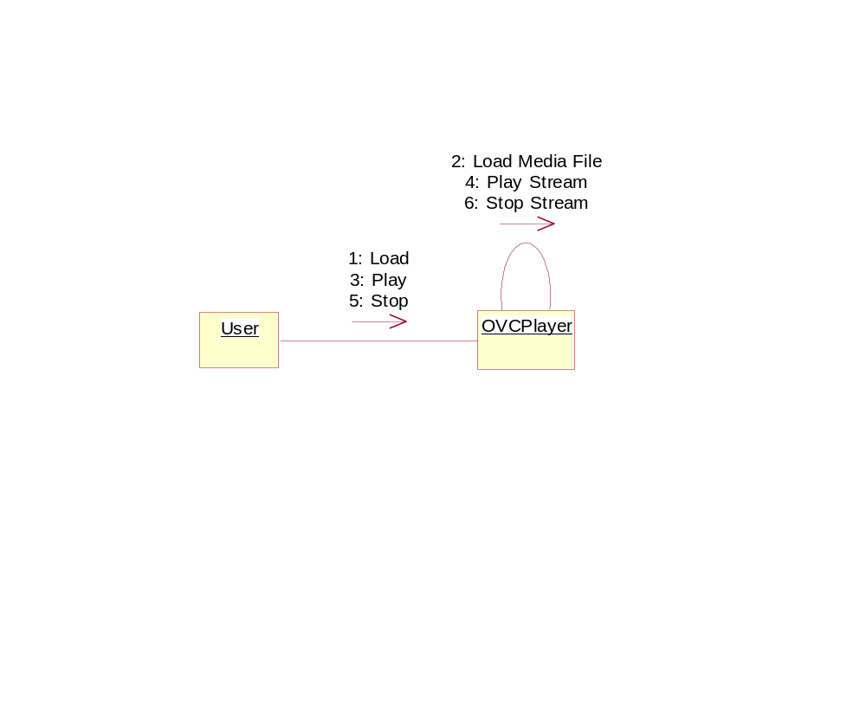
- การควบคุมการเล่น (Control Playback)

2. อธิบายโปรแกรม
จากไดอะแกรมต่างๆที่แสดงสามารถนำมาเขียนโปรแกรมดังนี้
- นำคลาสของ JDK เข้ามา
import java.awt.*;
import java.io.*;
- นำคลาสของ Oracle JDBC Driver
import java.sql.*;
import oracle.jdbc.driver.*;
- นำคลาสของ Oracle Video JAVA Library เพื่อทำการติดต่อกับ Oracle Video Server
import oracle.ovc.PlayerFactory;
import oracle.ovc.PlayerException;
import oracle.ovc.Player;
import oracle.ovc.*;
- สร้างคลาสหลักของแอปพลิเคชั่น
public class OVCPlayer extends Frame
{
static Player player = null;
- สร้างออบเจ็กต์ Player เพื่อนำเมธอดมาติดต่อกับ Oracle Video Server
static Component playerUI = null;
- ทำการรองรับ Player Interfaces ที่ทำการดึงมาจากคลาส PlayerFactory
static String m_MediaFile = "";
- เก็บชื่อที่อยู่ของไฟล์มัลติมีเดียที่ต้องการจะเล่น
tmOpts optStream = null;
- เป็นตัวแปรที่กำหนดคุณลักษณะของการเล่นไฟล์มัลติมีเดีย
CheckboxMenuItem lowVol,midVol,hiVol,normScr,fullScr,autoStart,autoLoop;
- เป็น Component ที่ให้ผู้ใช้สามารถกำหนดค่าต่างๆจากเมนูได้เช่น ระดับเสียง เป็นต้น
static TextField showStatus;
- เป็นส่วนที่แสดงข้อผิดพลาดที่เกิดขึ้นของออบเจ็กต์ Player
static List list,clipList;
- เป็นส่วนเก็บชื่อไฟล์มัลติมีเดียต่างๆทีได้จากการดึงจาก server หรือ Local host
static boolean load,fromServer;
static String m_Name,protocol,serverName,portName;
- ตัวแปรที่กำหนดค่าโพรโตคอล,ชื่อ Server และพอร์ต
Dialog n;

public OVCPlayer()
{
- ส่วนของ Constructor ที่ทำการสร้าง User Interface ต่างๆ เช่น เมนู
setTitle("Movie Player");
setIconImage(getToolkit().getImage("OvcIcon.jpg"));
MenuBar menubar = new MenuBar();
Menu menu = new Menu("File");
menu.add(new MenuItem("Load Content"));
menu.add(new MenuItem("Unload"));
menu.addSeparator();
menu.add(new MenuItem("Quit"));
menubar.add(menu);
menu = new Menu("Playback");
menu.add(new MenuItem("Play"));
menu.add(new MenuItem("Pause"));
menu.add(new MenuItem("Stop"));
menu.addSeparator();
Menu videoSize =new Menu("Video Size");
normScr = new CheckboxMenuItem("Normal");
normScr.setState(true);
videoSize.add(normScr);
fullScr = new CheckboxMenuItem("Full Screen");
videoSize.add(fullScr);
menu.add(videoSize);
Menu volume = new Menu("Volume");
lowVol = new CheckboxMenuItem("Low");
lowVol.setState(true);
volume.add(lowVol);
midVol = new CheckboxMenuItem("Medium");
volume.add(midVol);
hiVol = new CheckboxMenuItem("High");
volume.add(hiVol);
menu.add(volume);
menubar.add(menu);
menu=new Menu("Preferences");
autoStart = new CheckboxMenuItem("Auto Start");
autoLoop = new CheckboxMenuItem("Auto Loop");
menu.add(autoStart);
menu.add(autoLoop);
menu.addSeparator();
menu.add(new MenuItem("Network Setting"));
menubar.add(menu);
menu=new Menu("Help");
menu.add(new MenuItem("About"));
menubar.add(menu);
setMenuBar(menubar);
setBackground(Color.black);
resize(450,400);
optStream = new StmOpts();
optStream.m_autoStart = false;
optStream.m_loop = false;
showStatus = new TextField();
add("South",showStatus);
clipList = new List(4,false);
n = new NetworkSet(this);
}

public static void main(String args[])
{
- สร้างออบเจ็กต์ของ แอปพลิเคชั่นขึ้นมา
OVCPlayer app = new OVCPlayer();
- ทำการดึงออบเจ็กต์ Player
app.addPlayer();
// ทำการเพิ่มส่วน Interface เข้าไปในโปรแกรม
app.add(playerUI);
app.show();
}

public boolean handleEvent(Event evt)
{
- ตรวจสอบการปิดโปรแกรม
if(evt.id==Event.WINDOW_DESTROY && evt.target == this)
{
showStatus.setText("Shutting down the java client ...");
if (player != null)
{
try
{
- คืนทรัพยากรทั้งหมดให้แก่ระบบพร้อมทั้งแสดง
showStatus.setText("Player state before exiting: " + player.getState());
player.unload ();
player.term ();
}
catch (PlayerException e) {
showStatus.setText("exception while unloading: " + e);
}
}
System.exit(0);
}
if (evt.id==Event.MOUSE_DOWN )
{
- ตรวจสอบการกดเมาส์ หากทำการกดเมาส์ที่ใดก็ตามขณะ แสดงผลแบบเต็มจอ จะทำให้หน้าจอกลับไปเป็นแบบปกติ
if (fullScr.getState())
{
normScr.setState(true);
fullScr.setState(false);
try {
player.setFullScreen(false);
}
catch (PlayerException e) {
showStatus.setText("exception while set normal screen : " + e);
}
}
}
return super.handleEvent(evt);
}

public boolean action(Event evt,Object arg)
{
- ทำการแสดงผลแบบหน้าจอปกติกับหน้าจอเต็ม
if (evt.target == normScr)
{
normScr.setState(true);
fullScr.setState(false);
try {
player.setFullScreen(false);
}
catch (PlayerException e) {
showStatus.setText("exception while set normal screen : " + e);
}
}
else
if (evt.target == fullScr)
{
normScr.setState(false);
fullScr.setState(true);
try {
player.setFullScreen(true);
}
catch (PlayerException e) {
showStatus.setText("exception while set full screen : " + e);
}
}
else
- ทำการกำหนดระดับความดังของเสียง
if (evt.target == lowVol)
{
lowVol.setState(true);
midVol.setState(false);
hiVol.setState(false);
try {
player.setVol(33);
}
catch (PlayerException e) {
showStatus.setText("exception while set low volume : " + e);
}
}
else
if (evt.target == midVol)
{
lowVol.setState(false);
midVol.setState(true);
hiVol.setState(false);
try {
player.setVol(66);
}
catch (PlayerException e) {
showStatus.setText("exception while set medium volume : " + e);
}
}
else
if (evt.target == hiVol)
{
lowVol.setState(false);
midVol.setState(false);
hiVol.setState(true);
try {
player.setVol(100);
}
catch (PlayerException e) {
showStatus.setText("exception while set high volume : " + e);
}
}
else
- ทำการกำหนดให้ออบเจ็กต์ Player เล่นแบบต่างๆ
if (evt.target == autoStart)
{
if (autoStart.getState())
{
optStream.m_autoStart=true;
}
else
{
optStream.m_autoStart=false;
}
}
else
if (evt.target == autoLoop)
{
if (autoLoop.getState())
{
optStream.m_loop=true;
}
else
{
optStream.m_loop=false;
}
}
else

- ตรวจสอบการเกิดเหตุการณ์ เมนูที่สรางขึ้นมา
if (evt.target instanceof MenuItem)
{
- ทำการโหลดไฟล์มัลติมีเดียทั้งจาก Server และ Client
if (arg.equals("Load Content"))
{
Dialog d = new LoadDialog(this);
d.show();
if (load)
{
try {
player.unload ();
}
catch (PlayerException e) {
showStatus.setText("exception while unloading: " + e);
}
loadMediaFile();
}
}
- ยกเลิกการโหลดไฟล์มัลติมีเดีย
if (arg.equals("Unload"))
{
if (player != null)
{
try {
showStatus.setText("Player state before unloading: " + player.getState());
player.unload ();
load=false;
}
catch (PlayerException e) {
showStatus.setText("exception while unloading: " + e);
}
}
}
- ออกจากแอปพลิเคชั่นจากเมนูพร้อมกับทำการคืนทรัพยากรให้ระบบ
if (arg.equals("Quit"))
{
showStatus.setText("Shutting down the java client ...");
if (player != null)
{
try {
showStatus.setText("Player state before exiting: " + player.getState());
player.unload ();
player.term ();
}
catch (PlayerException e) {
showStatus.setText("exception while unloading: " + e);
}
}

System.exit(0);
}
- ทำการเล่นไฟล์มัลติมีเดีย
if (arg.equals("Play"))
{
if (load)
{
try {
if (player.getState() == Player.ST_PAUSED) player.resume ();
else player.play();
}
catch (PlayerException e) {
showStatus.setText("exception while play : " + e);
}
}
}
- ทำการหยุดไฟล์มัลติมีเดียที่กำลังเล่นชั่วขณะ
if (arg.equals("Pause"))
{
if (load)
{
try {
player.pause ();
}
catch (PlayerException e) {
showStatus.setText("exception while pause : " + e);
}
}
}
- ทำการหยุดไฟล์มัลติมีเดียและเลื่อนไปยังตำแหน่งเริ่มต้น
if (arg.equals("Stop"))
{
if (load)
{
try {
player.stop ();
}
catch (PlayerException e) {
showStatus.setText("exception while stop : " + e);
}
}
}
- ทำการเรียกไดอะล็อกในการกำหนดค่าการเชื่อมต่อเน็ทเวิร์ค
if (arg.equals("Network Setting"))
{
n.show();
}
- แสดงไดอะล็อคเกี่ยวกับข้อมูลผู้พัฒนา
if (arg.equals("About"))
{
Dialog d = new AboutDialog(this);
d.show();
}
}
else return false;
return true;
}
- ทำการดึงออบเจ็กต์ Player จากคลาส PlayerFactory กับ User Interface
public void addPlayer()
{
try {
Player = PlayerFactory.getPlayer ();
}
catch ( UnsatisfiedLinkError e ) {
showStatus.setText(e.getMessage());
}
catch ( PlayerException e ) {
showStatus.setText("Unable to create a Player object: " + e);
}
try {
playerUI = player.getPlayerUI ();
}
catch ( PlayerException e ) {
showStatus.setText("exception in getPlayerUI: " + e);
}
}
- ทำการโหลดไฟล์มัลติมีเดียจากที่กำหนดจากตัวแปร m_MediaFile
public void loadMediaFile()
{
try {
player.load(m_MediaFile,optStream);
}
catch ( PlayerException e ) {
showStatus.setText("Could not load content: " + e);
}
}
}
- คลาสที่ทำการกำหนดค่าในการเชื่อมต่อบนเน็ตเวิร์ค
class NetworkSet extends Dialog
{
Checkbox tcp,udp;
TextField t1,t2;
public NetworkSet(Frame parent)
{
// สร้าง User Interface บนไดอะล็อค
super(parent,"Network Setting",true);
Panel p = new Panel();
p.setBackground(Color.lightGray);
resize(280,150);
setResizable(false);
p.setLayout(null);
Label label1 = new Label("Enter Server Address : Port");
label1.reshape(5,5,200,20);
p.add(label1);
t1 = new TextField("161.246.6.118",11);
t1.reshape(20,30,120,20);
p.add(t1);
t2 = new TextField("5000",5);
t2.reshape(140,30,60,20);
p.add(t2);
Button ok = new Button("OK");
ok.reshape(210,40,50,20);
p.add(ok);
Button preview = new Button("Cancel");
preview.reshape(210,70,50,20);
p.add(preview);
Label label2 = new Label("Transport Protocol");
label2.reshape(10,60,120,20);
p.add(label2);
tcp = new Checkbox("TCP",null,false);
tcp.reshape(20,70,60,50);
p.add(tcp);
udp = new Checkbox("UDP",null,true);
udp.reshape(130,70,80,50);
p.add(udp);
add("Center",p);
OVCPlayer.protocol="vsudp://";
OVCPlayer.serverName= "161.246.6.118"+":";
OVCPlayer.portName= "5000"+"/vscontsrv:";
}

public boolean action(Event evt,Object arg)
{
- ตรวจสอบการกดปุ่ม OK เพื่อนำค่าที่ผู้ใช้กำหนดเป็นค่าในการเชื่อมต่อบนเน็ตเวิร์ค
if (evt.target instanceof Button)
{
if (arg.equals("OK"))
{
if (udp.getState())
{
OVCPlayer.protocol="vsudp://";
}
else
{
OVCPlayer.protocol="vstcp://";
}
OVCPlayer.serverName= t1.getText()+":";
OVCPlayer.portName= t2.getText()+"/vscontsrv:";
dispose();
}
- ยกเลิกการกำหนด และใช้ค่าก่อนที่ผู้ใช้จะเปลี่ยน
if (arg.equals("Cancel"))
{
dispose();
}
}
else
- กำหนดค่าโพรโตคอลที่ใช้ในการติดต่อสื่อสาร
if (evt.target instanceof Checkbox)
{
if (evt.target.equals(tcp))
{
tcp.setState(true);
udp.setState(false);
}
else
if (evt.target.equals(udp))
{
tcp.setState(false);
udp.setState(true);
}
}
else return false;
return true;
}
}

- คลาสที่แสดงไดอะล็อคซึ่งแสดงชื่อของผู้พัฒนา
class AboutDialog extends Dialog
{
public AboutDialog(Frame parent)
{
super(parent,"About the Auther",true);
Panel p= new Panel();
p.setBackground(Color.lightGray);
resize(200,150);
setResizable(false);
p.setLayout(null);
Label label1 = new Label("Written By");
label1.reshape(65,15,60,15);
p.add(label1);
Label label2 = new Label("Mr.Sivanath Massurang");
label2.reshape(25,35,140,15);
p.add(label2);
Label label3 = new Label("Mr.Wirat Wasinpiyamongkol");
label3.reshape(25,55,140,15);
p.add(label3);
Button ok = new Button("OK");
ok.reshape(65,90,50,20);
p.add(ok);
add("Center",p);
}

public boolean action(Event evt,Object arg)
{
if (arg.equals("OK")) dispose();
else return false;
return true;
}
}
- ทำการโหลดไฟล์มัลติมีเดียที่ผู้ใช้ต้องการ
class LoadDialog extends Dialog
{
Checkbox server,local;
public LoadDialog(Frame parent)
{
- สร้าง User Interface บนไดอะล็อค
super(parent,"Load Content",true);
Panel p = new Panel();
p.setBackground(Color.lightGray);
resize(320,220);
setResizable(false);
p.setLayout(null);
Label label1 = new Label("Enter Content URL : ");
label1.reshape(5,5,120,20);
p.add(label1);
Panel p1 = new Panel();
OVCPlayer.list = new List(4,false);
OVCPlayer.list.reshape(10,30,200,100);
p1.add("South",OVCPlayer.list);
p1.reshape(10,30,200,100);
p.add(p1);
Button ok = new Button("Fullview");
ok.reshape(245,45,50,20);
p.add(ok);
Button preview = new Button("Preview");
preview.reshape(245,75,50,20);
p.add(preview);
Button cancel = new Button("Cancel");
cancel.reshape(245,105,50,20);
p.add(cancel);
Button browse = new Button("Browse");
browse.reshape(245,155,50,20);
p.add(browse);
Label label2 = new Label("Content Query ");
label2.reshape(10,140,120,20);
p.add(label2);
server = new Checkbox("Server",null,true);
server.reshape(20,150,60,50);
p.add(server);
local = new Checkbox("Local Disk",null,false);
local.reshape(130,150,80,50);
p.add(local);
add("Center",p);
}

public boolean action(Event evt,Object arg)
{
if (evt.target instanceof Button)
{
- ทำการเล่นไฟล์มัลติมีเดียแบบเต็ม
if (arg.equals("Fullview"))
{
if (OVCPlayer.fromServer)
{
- ส่งชื่อไฟล์ทีเก็บใน List ที่ผู้ใช้เลือก
OVCPlayer.m_MediaFile=OVCPlayer.protocol+
OVCPlayer.serverName+OVCPlayer.portName+
OVCPlayer.list.getSelectedItem();
}
else
{
OVCPlayer.m_MediaFile=OVCPlayer.list.getSelectedItem();
}
dispose(); OVCPlayer.load=true;
}
- ทำการเล่นไฟล์ Logical Content
if (arg.equals("Preview"))
{
- ส่งชื่อไฟล์ List ของชื่อไฟล์ Logical Content ไป
if (OVCPlayer.fromServer)
{
OVCPlayer.m_MediaFile=OVCPlayer.protocol+
OVCPlayer.serverName+OVCPlayer.portName+
OVCPlayer.clipList.getItem(OVCPlayer.
list.getSelectedIndex());

}
else
{
OVCPlayer.m_MediaFile=OVCPlayer.list.getSelectedItem();
}
dispose(); OVCPlayer.load=true;
}
- ยกเลิกการโหลดไฟล์มัลติมีเดีย
if (arg.equals("Cancel"))
{
dispose();
OVCPlayer.load=false;
}
- ทำการหาไฟล์มัลติมีเดียจาก Server และ Client
if (arg.equals("Browse"))
{
OVCPlayer.list.clear();
OVCPlayer.clipList.clear();
- หากโหลดจาก Local Disk จะสร้างไฟล์ไดอะล็อกขึ้นมา
if (local.getState())
{
LoadFileDialog loadFile = new LoadFileDialog();
if (OVCPlayer.m_Name != null)
{
OVCPlayer.list.addItem(OVCPlayer.m_MediaFile);
OVCPlayer.showStatus.setText(OVCPlayer.m_MediaFile);
OVCPlayer.fromServer=false;
}
}
- หากโหลดจาก Server จะทำการดึงจากดาตาเบสผ่าน JDBC
if (server.getState())
{
try
{
ConnectDB connec = new ConnectDB();
}
catch (SQLException e){}
catch (IOException e) {}
OVCPlayer.fromServer=true;
}
OVCPlayer.list.select(0);
}
}
else
if (evt.target instanceof Checkbox)
{
if (evt.target.equals(server))
{
server.setState(true);
local.setState(false);
}
else
if (evt.target.equals(local))
{
server.setState(false);
local.setState(true);
}
}
else return false;
return true;
}
}

- สร้างไฟล์ไดอะล็อค
class LoadFileDialog
{
LoadFileDialog()
{
FileDialog fd = new FileDialog(new Frame(),null,FileDialog.LOAD);
fd.setDirectory("D:\\MyDocument\\Project");
fd.setFile("*.mpg");
fd.setVisible(true);
OVCPlayer.m_MediaFile=fd.getDirectory()+fd.getFile();
OVCPlayer.m_Name=fd.getFile();
}
}
- ทำการดึงชื่อไฟล์มัลติมีเดียจากดาตาเบส
class ConnectDB
{
ConnectDB() throws SQLException, IOException
{
- /ทำการ รีจิสเตอร์ ไดร์ฟเวอร์
DriverManager.registerDriver(new oracle.jdbc.driver.OracleDriver());
- สร้าง connection ไปยังดาตาเบสเซิร์ฟเวอร์
Connection conn =DriverManager.getConnection ("jdbc:oracle:thin:@dbserver:1521:orcl","ovs","oraclevideoserver");
- กำหนดคำสั่ง SQL
Statement stmt = conn.createStatement ();
String sql = "select content,clips from preview";
ResultSet rset = stmt.executeQuery (sql);
- นำค่าที่ได้มาใส่ใน List
while (rset.next ())
{
OVCPlayer.list.addItem(rset.getString(1));
OVCPlayer.clipList.addItem(rset.getString(2));
}
conn.close();
}
}

